**МИНОБРНАУКИ РОССИИ**

**Санкт-Петербургский государственный**

**электротехнический университет**

**«ЛЭТИ» им. В.И. Ульянова (Ленина)**

**Кафедра математического обеспечения и применения ЭВМ**

отчет

**по лабораторной работе №5**

**по дисциплине «Статистические методы обработки**

**экспериментальных данных»**

Тема: Элементы регрессионного анализа. Выборочные прямые среднеквадратической регрессии. Корреляционные отношения.

|  |  |  |
| --- | --- | --- |
| Студент гр. 8383 |  | Бабенко Н.С. |
| Студент гр. 8383 |  | Сахаров В.М. |
| Преподаватель |  | Середа А.-В.И. |

Санкт-Петербург

2022

**Цель работы**

Ознакомление с основными положениями метода наименьших квадратов (МНК), со статистическими свойствами МНК оценок, с понятием функции регрессии и роли МНК в регрессионном анализе, с корреляционным отношением, как мерой тесноты произвольной (в том числе и линейной) корреляционной связи.

**Основные теоретические положения**

Метод наименьших квадратов — метод, основанный на поиске минимума суммы квадратов отклонений значений некоторых функций от заданного множества значений. МНК является одним из основных методов регрессионного анализа и применяется для оценки параметров регрессионных моделей на основе выборочных данных.

$$M\left(X/y\right)=q_{1}\left(y\right); M\left(Y/x\right)=q_{2}\left(x\right)$$

Пусть имеется двумерная случайная величина $\{X, Y\}$, где $X$ и $Y$ зависимые случайные величины. Функцию $g(x)$ называют линейной функцией среднеквадратической регрессии $Y$ на $X$.

$$g\left(x\right)=m\left(Y/x\right)=m\left(Y\right)+r_{xy}\frac{σ_{y}}{σ_{x}}\left[x-m\left(X\right)\right]$$

В случае, когда известны только выборочные данные – двумерная выборка значений случайных величин $X$ и $Y$, возможно построение только выборочных прямых среднеквадратической регрессии. Уравнения выборочных прямых среднеквадратической регрессии:

$$\overline{y_{x}}=\overline{y_{в}}+\overline{r_{xy}}\frac{S_{y}}{S_{x}}\left(x-\overline{x_{в}}\right); \overline{x_{y}}=\overline{x_{в}}+\overline{r_{xy}}\frac{S_{x}}{S_{y}}\left(y-\overline{y_{в}}\right)$$

Оценку общей дисперсии можно представить, как сумму внутригрупповой и межгрупповой дисперсии:

$$D_{общ}=D_{межгр}+D_{внгр}$$

Внутригрупповая дисперсия вычисляется, как взвешенная по объемам групп средняя арифметическая групповых дисперсий, межгрупповая – как дисперсия условных средних $\overline{x_{y_{i}}}$ относительно выборочной средней $\overline{x_{в}}$.

Выборочное корреляционное отношение $Y$ к $X$ определяется в соответствии с выражением:

$$\overline{η_{yx}}=\frac{\overline{σ_{\overline{y_{x}}}}}{\overline{σ_{y}}}=\sqrt{\frac{D_{межгр}}{D_{общ}}}$$

Запишем выборочное уравнение регрессии $Y$ на $X$ в параболическом виде:

$$\overline{y_{x}}=ax^{2}+bx+c$$

Значения коэффициентов $a,b$ и $c$ можно определить с помощью МНК, что приводит к необходимости решать систему линейных уравнений третьего порядка:

$$\left\{\begin{aligned}\left(\sum_{i=1}^{m}{{n_{x_{i}}x}_{i}^{4}}\right)a+\left(\sum_{i=1}^{m}{{n_{x_{i}}x}_{i}^{3}}\right)b+\left(\sum_{i=1}^{m}{{n_{x_{i}}x}_{i}^{2}}\right)c=\sum_{i=1}^{m}{n_{x_{i}}\overline{y_{x_{i}}}x_{i}^{2}} \\ \left(\sum_{i=1}^{m}{{n_{x_{i}}x}_{i}^{3}}\right)a+\left(\sum_{i=1}^{m}{{n_{x_{i}}x}_{i}^{2}}\right)b+\left(\sum_{i=1}^{m}{n_{x_{i}}x_{i}}\right)c=\sum_{i=1}^{m}{n_{x_{i}}\overline{y_{x_{i}}}x_{i}} \\ \left(\sum_{i=1}^{m}{{n_{x_{i}}x}_{i}^{2}}\right)a+\left(\sum_{i=1}^{m}{n_{x_{i}}x_{i}}\right)b+Nc=\sum_{i=1}^{m}{n_{x_{i}}\overline{y_{x_{i}}}}\end{aligned}\right.$$

**Постановка задачи**

Для заданной двумерной выборки $(X,Y)$ построить уравнения выборочных прямых среднеквадратической регрессии. Полученные линейные функции регрессии отобразить графически. Найти выборочное корреляционное отношение. Полученные результаты содержательно проинтерпретировать.

**Выполнение работы**

* Двумерная выборка и прямые регрессии

Для заданной двумерной выборки были построены уравнения средней квадратичной регрессии $x$ на $y$ и $y$ на $x$. Далее полученные прямые были отображены на множестве выборки.

Выборочные прямые средней квадратичной регрессии $x$ на $y$ и $y$ на $x$:

$$\overline{x_{y}}= \overline{x_{в}}+ \overline{r_{xy}} \frac{S_{x}}{S_{y}}\left(y-\overline{y_{в}}\right)$$

$$\overline{y_{x}}= \overline{y_{в}}+ \overline{r_{xy}} \frac{S_{y}}{S_{x}}\left(x-\overline{x_{в}}\right)$$

$$x\left(y\right)=2.331*y+157.371$$

$$y\left(x\right)=0.3122*x-13.1442$$

Полученные прямые, отображенные на множестве выборки представлены на рис. 1.

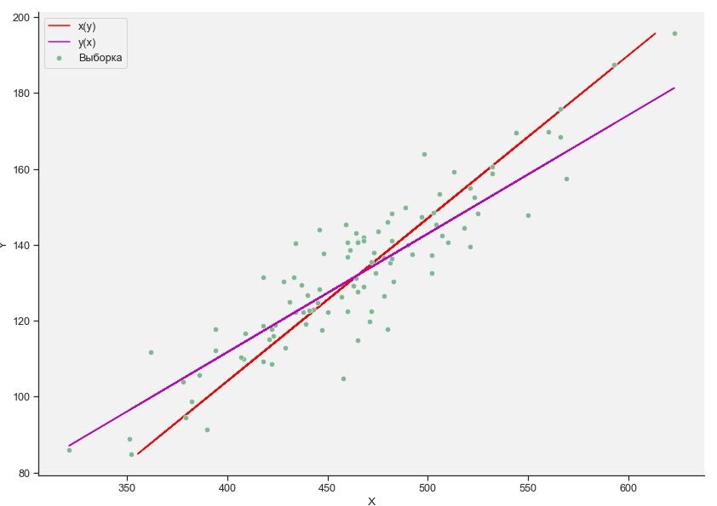

*Рисунок 1 - Выборочные прямые средней квадратичной регрессии* *x на y и y на x*

Были найдены статистические оценки остаточной дисперсии для полученных выборочных прямых средней квадратичной регрессии $x$ на $y$ и $y$ на $x$:

$$D_{ост x}=S_{x}^{2}\left(1-{\overline{r_{xy}}}^{2}\right)=811.149$$

$$D_{ост y}=S_{y}^{2}\left(1-{\overline{r_{xy}}}^{2}\right)= 108.63$$

* Нахождение выборочного корреляционного отношения

Была составлена корреляционная таблица для нахождения выборочного корреляционного отношения, которая представлена в таблице 1. Были посчитаны условные выборочные средние и дисперсии.

Таблица 1 - Корреляционная таблица

|  |  |  |  |  |  |  |  |  |  |  |  |
| --- | --- | --- | --- | --- | --- | --- | --- | --- | --- | --- | --- |
| $$Y$$ | $$X$$ | | | | | | | | | | |
| **343** | **387** | **431** | **475** | **519** | **563** | **604** | $$n_{y}$$ | $${\overline{x}}_{гр}$$ | $$D_{x_{гр}}$$ |
| 92.9 | 3 | 3 | 0 | 0 | 0 | 0 | 0 | 6 | 365 | 484 |
| 108.9 | 1 | 5 | 6 | 2 | 0 | 0 | 0 | 14 | 415.29 | 1270.64 |
| 124.9 | 0 | 1 | 18 | 12 | 1 | 0 | 0 | 32 | 448.88 | 704.5 |
| 140.9 | 0 | 0 | 3 | 20 | 9 | 1 | 0 | 33 | 485.67 | 821.65 |
| 156.9 | 0 | 0 | 0 | 1 | 7 | 1 | 0 | 9 | 519 | 430.22 |
| 172.9 | 0 | 0 | 0 | 0 | 0 | 4 | 0 | 4 | 563 | 0 |
| 188.3 | 0 | 0 | 0 | 0 | 0 | 0 | 2 | 2 | 604 | 0 |
| $$n_{x}$$ | 4 | 9 | 27 | 35 | 17 | 6 | 2 | $$100$$ |  |  |
| $${\overline{y}}_{гр}$$ | 96.9 | 105.34 | 123.12 | 134.04 | 146.55 | 164.9 | 188.3 |  |  |  |
| $$D_{y_{гр}}$$ | 48 | 102.07 | 82.72 | 107.35 | 87.72 | 149.33 | 0 |  |  |  |

Выборочное корреляционное отношение $Y$ к $X$ определяется в соответствии с выражением:

$$\overline{η_{yx}}=\frac{\overline{σ_{\overline{y_{x}}}}}{\overline{σ_{y}}}=\sqrt{\frac{D_{межгр}}{D_{общ}}}$$

Аналогично для выборочного корреляционного отношения $X$ к $Y$.

Для этого были рассчитаны внутригрупповая, межгрупповая и общая дисперсии. Выборочное корреляционное отношение $Y$ к $X$:

$$D_{внгр yx}=\frac{1}{n}\sum_{i=1}^{k1}{{D_{y_{гр i}}n}_{x_{i}} }=94.8854$$

$$D_{межгр yx} =\frac{1}{n}\sum_{i=1}^{k1}{{\left({\overline{y}}_{гр i}-\overline{y_{в}}\right)}^{2}n_{x_{i}}=}300.316$$

$$D_{общ yx}=D_{внгр yx}+D_{межгр yx}=395.2014$$

$$\overline{η_{yx}}=\sqrt{\frac{D_{межгр yx}}{D_{общ yx}}}=0.8717$$

Выборочное корреляционное отношение $X$ к $Y$:

$$D_{внгр xy}=\frac{1}{n}\sum_{i=1}^{k2}{{D_{x_{гр i}}n}_{y_{i}}}=742.2339$$

$$D_{межгр xy} =\frac{1}{n}\sum_{i=1}^{k2}{{\left({\overline{x}}_{гр i}-\overline{x_{в}}\right)}^{2}n_{y_{i}}=}2203.048$$

$$D_{общ xy}=D_{внгр xy}+D_{межгр xy}=2945.2819$$

$$\overline{η_{xy}}=\sqrt{\frac{D_{межгр xy}}{D_{общ xy}}}=0.8649$$

Убедимся, что неравенства $\overline{η_{xy}}≥\left|\overline{r_{xy}}\right|$ и $\overline{η_{yx}}≥\left|\overline{r_{xy}}\right|$ выполняются:

$$\overline{r_{xy}}=0.853$$

$$\overline{η_{xy}}=0.8649$$

$$\overline{η_{yx}}=0.8717$$

Неравенство $\overline{η_{xy}}≥\left|\overline{r_{xy}}\right|$ выполняется, так же, как и неравенство $\overline{η_{yx}}≥\left|\overline{r_{xy}}\right|$.

* Построение корреляционных кривых
  1. Параболический вид

Для заданной выборки была построена корреляционная кривая параболического вида $y=β_{2}x^{2}+β_{1}x^{2}+β_{0}$.

Запишем выборочное уравнение регрессии $Y$ на $X$ в параболическом виде:

$$\overline{y_{x}}=ax^{2}+bx+c$$

Значения коэффициентов определим с помощью МНК. Была решена следующая система уравнений:

$$\left\{\begin{aligned}\left(\sum_{i=1}^{K}{{n_{x_{i}}x}_{i}^{4}}\right)a+\left(\sum_{i=1}^{K}{{n_{x_{i}}x}_{i}^{3}}\right)b+\left(\sum_{i=1}^{K}{{n_{x_{i}}x}_{i}^{2}}\right)c=\sum_{i=1}^{K}{n_{x_{i}}\overline{y_{x_{i}}}x_{i}^{2}} \\ \left(\sum_{i=1}^{K}{{n_{x_{i}}x}_{i}^{3}}\right)a+\left(\sum_{i=1}^{K}{{n_{x_{i}}x}_{i}^{2}}\right)b+\left(\sum_{i=1}^{K}{n_{x_{i}}x_{i}}\right)c=\sum_{i=1}^{K}{n_{x_{i}}\overline{y_{x_{i}}}x_{i}} \\ \left(\sum_{i=1}^{K}{{n_{x_{i}}x}_{i}^{2}}\right)a+\left(\sum_{i=1}^{K}{n_{x_{i}}x_{i}}\right)b+nc=\sum_{i=1}^{K}{n_{x_{i}}\overline{y_{x_{i}}}}\end{aligned}\right.$$

Чтобы удобно рассчитать приведенные суммы была построена таблица 2.

Таблица 2 – Таблица сумм МНК

|  |  |  |  |  |  |  |  |  |  |
| --- | --- | --- | --- | --- | --- | --- | --- | --- | --- |
| $$x$$ | $$n_{x}$$ | $$\overline{y_{x}}$$ | $$n_{x}x$$ | $$n_{x}x^{2}$$ | $$n_{x}x^{3}$$ | $$n_{x}x^{4}$$ | $$n_{x}\overline{y_{x}}$$ | $$n_{x}\overline{y_{x}}x$$ | $$n_{x}\overline{y_{x}}x^{2}$$ |
| 343 | 4 | 96.9 | 1372 | 470596 | 161414428 | 55365148804 | 387.6 | 132946.8 | 45600752.4 |
| 387 | 9 | 105.34 | 3483 | 1347921 | 521645427 | 201876780249 | 948 | 366899.22 | 141989998.14 |
| 431 | 27 | 123.12 | 11637 | 5015547 | 2161700757 | 931693026267 | 3324.24 | 1432747.44 | 617514146.64 |
| 475 | 35 | 134.04 | 16625 | 7896875 | 3751015625 | 1781732421875 | 4691.4 | 2228415 | 1058497125 |
| 519 | 17 | 146.55 | 8823 | 4579137 | 2376572103 | 1233440921457 | 2491.35 | 1293010.65 | 671072527.35 |
| 563 | 6 | 164.9 | 3378 | 1901814 | 1070721282 | 602816081766 | 989.4 | 557032.2 | 313609128.6 |
| 604 | 2 | 188.3 | 1208 | 729632 | 440697728 | 266181427712 | 376.6 | 227466.4 | 137389705.6 |
| $$∑$$ | 100 |  | 46526 | 21941522 | 10483767350 | 5073105808130 | 13208.65 | 6238517.7 | 2985673383.73 |

Система была решена с помощью написанной программы. В результате были получены следующие значения коэффициентов:

$$a=0.0003$$

$$b=0.0021$$

$$c=57.4223$$

Тогда, выборочное уравнение регрессии $Y$ на $X$:

$$y\left(x\right)= 0.0003*x^{2}+0.0021*x+57.4223$$

Корреляционная кривая параболического вида на множестве выборки представлена на рис. 2.

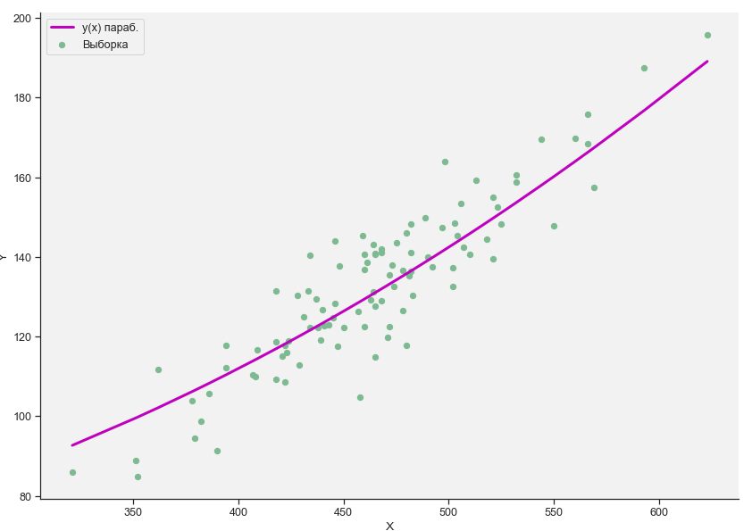

*Рисунок 2 – Корреляционная кривая параболического вида*

* 1. Логарифмическая функция

Для заданной выборки построим корреляционную кривую логарифмической функции $y=β_{1}\ln{x+β_{0}}$. Выборочное уравнение регрессии $Y$ на $X$:

$$\overline{y_{x}}=a+b\ln{x}$$

Применяя МНК, можно получить формулы для расчета значений коэффициентов $a$ и $b$:

$$\left\{\begin{aligned}b=\frac{n\sum_{i=1}^{K}{(\overline{y_{x_{i}}}*\ln{x_{i})-\sum_{i=1}^{K}{\ln{\overline{y_{x_{i}}}}}*\sum_{i=1}^{K}{\ln{x_{i}}}}}}{n\sum_{i=1}^{K}{{(ln{x_{i})}}^{2}}-{\left(\sum_{i=1}^{K}{\ln{x_{i}}}\right)}^{2}} \\ a=\frac{\sum_{i=1}^{K}{\overline{y_{x_{i}}}-\left(\sum_{i=1}^{K}{\ln{x_{i}}}\right)b}}{n}\end{aligned}\right.$$

С помощью написанной программы на языке Python были найдены данные коэффициенты:

$$a=-845.15$$

$$b=159.4$$

Тогда, выборочное уравнение регрессии $Y$ на $X$:

$$y\left(x\right)= -845.15+159.4*\ln{x}$$

Корреляционная кривая логарифмической функции представлена на рисунке 3.

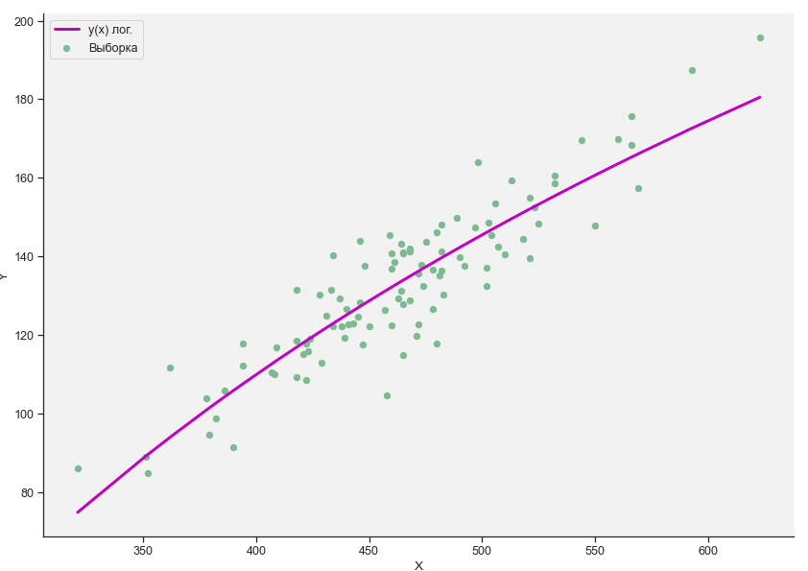

*Рисунок 3 – Корреляционная кривая логарифмической функции*

**Выводы**

Для заданной двумерной выборки были получены выборочные прямые средней квадратичной регрессии $x$ на $y$ и $y$ на $x$. Данные прямые были построены на множестве выборки.

Были найдены условные выборочные средние и дисперсии и посчитаны внутригрупповая, межгрупповая и общая дисперсии для расчёта выборочного корреляционного отношения $x$ к $y$ и $y$ к $x$.

Найдены выборочные корреляционные отношения $\overline{η_{xy}}=0.8649$ и $\overline{η_{yx}}=0.8717$. Выяснено, что выполняются неравенства $\overline{η_{xy}}≥\left|\overline{r_{xy}}\right|$ и $\overline{η_{yx}}≥\left|\overline{r_{xy}}\right|$. В результате, на основании полученных значений выборочного корреляционного отношения было выдвинуто предположение о корреляционной зависимости признаков, однако зависимость не линейная корреляционная и не функциональная.

Были построены корреляционные кривые параболического и логарифмического вида. Коэффициенты уравнений были найдены с помощью МНК. Исходя из построенных графиков, можно увидеть, что корреляционная зависимость может быть выражена обеими функциями.

**ПРИЛОЖЕНИЕ А**

**ИСХОДНЫЙ КОД**

import numpy as np

import pandas as pd

import matplotlib.pyplot as plt

import seaborn as sns

df = pd.read_csv('data/main_data.csv')

X = df['nu']

Y = df['E']

int_rowX = pd.read_csv('data/interval.csv')

int_rowY = pd.read_csv('data/interval2.csv')

kor = pd.read_csv('data/kor.csv')

sns.set_theme(palette='crest', font_scale=1.15)

sns.set_style("ticks", {"axes.facecolor": ".95"})

ax = sns.relplot(data=df, x='nu', y='E', kind='scatter', height=8.27, aspect=11.7/8.27)

ax.set_axis_labels('X', 'Y')

plt.savefig('pics/1.png')

N = 100

xv, yv = 465.26, 132.09

sx, sy = 54.57, 19.97

r = 0.853

regr_xy = lambda y: xv + r*(sx/sy)*(y-yv)

ost_var_xy = (sx**2)*(1-r**2)

regr_yx = lambda x: yv + r*(sy/sx)*(x-xv)

ost_var_yx = (sy**2)*(1-r**2)

ax = sns.relplot(data=df, x='nu', y='E', kind='scatter', height=8.27,

aspect=11.7/8.27, s=40, label='Выборка')

plt.plot(regr_xy(df['E']), df['E'], label='x(y)', zorder=0, c='r')

plt.plot(df['nu'], regr_yx(df['nu']), label='y(x)', zorder=1, c='m')

ax.set_axis_labels('X', 'Y')

plt.legend()

plt.savefig('pics/2.png')

ost_var_xy

ost_var_yx

kor.loc[1:7,'Xi'] = [np.sum(kor.iloc[i,1:8]) for i in range(1,8)]

kor.iloc[8,1:8] = [np.sum(kor.iloc[1:8,i]) for i in range(1,8)]

kor.iloc[8,8] = 100

kor.loc[1:7,'yX'] =[(np.dot(kor.iloc[0,1:8],kor.iloc[i,1:8])/kor.loc[i,'Xi']).round(2) for i in range(1,8)]

kor.iloc[9,1:8] =[(np.dot(kor.iloc[1:8,0],kor.iloc[1:8,i])/kor.iloc[8,i]).round(2) for i in range(1,8)]

kor['D_grX'] = np.NaN

for i in range(1,8):

x0_arg_kv = kor.iloc[0,1:8]**2

dt = np.dot(x0_arg_kv,kor.iloc[i,1:8])/kor.loc[i,'Xi']

dt -= kor.loc[i,'yX']**2

kor.loc[i,'D_grX'] =(dt).round(2)

kor = kor.append(pd.Series(dtype='float64'), ignore_index=True)

for i in range(1,8):

y0_arg_kv = kor.iloc[1:8,0]**2

dt2 = np.dot(y0_arg_kv,kor.iloc[1:8,i])/kor.iloc[8,i]

dt2 -= kor.iloc[9,i]**2

kor.iloc[10,i] =(dt2).round(2)

D_vngr_xy = np.dot(kor.loc[1:7,'Xi'],kor.loc[1:7,'D_grX'])/kor.iloc[8,8]

D_vngr_xy.round(4)

kv_mezh_xy = (kor.loc[1:7,'yX']-xv)**2

D_mezh_xy = np.dot(kor.loc[1:7,'Xi'],kv_mezh_xy)/kor.iloc[8,8]

D_mezh_xy.round(4)

D_obsh_xy = D_vngr_xy + D_mezh_xy

D_obsh_xy.round(4)

eta_xy = np.sqrt(D_mezh_xy/D_obsh_xy)

eta_xy.round(4)

r

D_vngr_yx = np.dot(kor.iloc[8,1:8],kor.iloc[10,1:8])/kor.iloc[8,8]

D_vngr_yx

kv_mezh_yx = (kor.iloc[9,1:8]-yv)**2

D_mezh_yx = np.dot(kor.iloc[8,1:8],kv_mezh_yx)/kor.iloc[8,8]

D_mezh_yx.round(4)

D_obsh_yx = D_vngr_yx + D_mezh_yx

D_obsh_yx.round(4)

eta_yx = np.sqrt(D_mezh_yx/D_obsh_yx)

eta_yx.round(4)

r

kor

df_prbl_x = pd.DataFrame({'x': kor.iloc[0,1:8], 'n': kor.iloc[8,1:8], 'y': kor.iloc[9,1:8]})

for i in range(1,5):

df_prbl_x[f'nx{i}'] = df_prbl_x['n']*(df_prbl_x['x']**i)

df_prbl_x['ny'] = df_prbl_x['n']*df_prbl_x['y']

df_prbl_x['nyx1'] = df_prbl_x['nx1']*df_prbl_x['y']

df_prbl_x['nyx2'] = df_prbl_x['nx2']*df_prbl_x['y']

df_prbl_xf = df_prbl_x.append(df_prbl_x.sum(), ignore_index=True)

df_prbl_xf.iloc[-1,[0,2]] = 0

df_prbl_xf.to_csv('data/parabolxy.csv', index=False)

df_prbl_xf

M1 = np.array([[df_prbl_xf.loc[7,'nx4'],df_prbl_xf.loc[7,'nx3'],df_prbl_xf.loc[7,'nx2']],

[df_prbl_xf.loc[7,'nx3'],df_prbl_xf.loc[7,'nx2'],df_prbl_xf.loc[7,'nx1']],

[df_prbl_xf.loc[7,'nx2'],df_prbl_xf.loc[7,'nx1'],df_prbl_xf.loc[7,'n']]])

v1 = np.array([df_prbl_xf.loc[7,'nyx2'],df_prbl_xf.loc[7,'nyx1'],df_prbl_xf.loc[7,'ny']])

a, b, c = np.linalg.solve(M1, v1)

parab_regr = lambda x: a*x*x+b*x+c

a.round(4), b.round(4), c.round(4)

ax = sns.relplot(data=df, x='nu', y=parab_regr(df['nu']), kind='line', linewidth=3,

height=8.27, aspect=11.7/8.27, label='y(x) параб.', color='m')

plt.scatter(df['nu'], df['E'], s=40, label='Выборка')

ax.set_axis_labels('X', 'Y')

plt.legend()

plt.savefig('pics/3.png')

df_step_x = pd.DataFrame({'x': kor.iloc[0,1:8], 'n': kor.iloc[8,1:8], 'y': kor.iloc[9,1:8]})

df_step_x

df_step_x['ln(x)'] = np.log(df_step_x['x'])

df_step_x['ln2(x)'] = (np.log(df_step_x['x']))**2

df_step_x['ln(x)y'] = df_step_x['ln(x)']*df_step_x['y']

df_step_xf = df_step_x.append(df_step_x.sum(), ignore_index=True)

df_step_xf.iloc[-1,[0]] = np.NaN

df_step_xf.round(3).to_csv('data/logxy.csv', index=False)

df_step_xf

b2 = ((df_step_xf.loc[7,'n']*df_step_xf.loc[7,'ln(x)y'])-(df_step_xf.loc[7,'y']*df_step_xf.loc[7,'ln(x)']))/(((df_step_xf.loc[7,'n']*df_step_xf.loc[7,'ln2(x)'])-(df_step_xf.loc[7,'ln(x)'])**2))

a2 = (df_step_xf.loc[7,'y']-(df_step_xf.loc[7,'ln(x)']*b2))/df_step_xf.loc[7,'n']

a2.round(4), b2.round(4)

log_regr = lambda x: a2+b2*np.log(x)

X_new_ln = np.hstack((np.ones((N,1)),np.expand_dims(np.log(X),1)))

beta_curr_hat = np.matmul(np.matmul(np.linalg.inv(np.matmul(X_new_ln.T,X_new_ln)),X_new_ln.T),Y)

plt.scatter(X,Y)

plt.xlabel("radius")

plt.ylabel("perimeter")

plt.plot(X,beta_curr_hat[0] + np.log(X) * beta_curr_hat[1],"-r")

plt.show()

a2 = beta_curr_hat[0]

b2 = beta_curr_hat[1]

log_regr = lambda x: a2+b2*np.log(x)

a2, b2

ax = sns.relplot(data=df, x='nu', y=log_regr(df['nu']), kind='line', linewidth=3,

height=8.27, aspect=11.7/8.27, label='y(x) лог.', color='m')

plt.scatter(df['nu'], df['E'], s=40, label='Выборка')

ax.set_axis_labels('X', 'Y')

plt.legend()

plt.savefig('pics/4.png')

dfst = df.copy()

dfst['1'] = parab_regr(dfst['nu'])

dfst['2'] = log_regr(dfst['nu'])

dfstm = dfst.melt(id_vars='nu', value_vars=['1','2'])

ax = sns.relplot(data=dfstm, x='nu', y='value', hue='variable', kind='line', linewidth=2.5,

height=8.27, aspect=11.7/8.27)

plt.scatter(df['nu'], df['E'], s=50, label='Выборка')

ax.set_axis_labels('nu', 'E')

plt.legend()